ПРИМЕР ОТЧЁТА

МИНИСТЕРСТВО ОБРАЗОВАНИЯ И МОЛОДЁЖНОЙ ПОЛИТИКИ

ГАПОУ СО «Карпинский машиностроительный техникум»

ОТЧЕТ ПО ПРОИЗВОДСТВЕННОЙ ПРАКТИКЕ

по ПМ05 «Проектирование и оформление технологических процессов для обеспечения деятельности ремонтной бригады»

Студент групп ТЭПО -17

Ф.И.О. ________________
_______________________

2020
Федеральное государственное унитарное предприятие (ФГУ П) «Производственное объединение Уральский вагоностроительный завод им. Ф.Э. Дзержинского» (ФГУП «ПО УВЗ») является основным предприятием страны по выпуску грузовых железнодорожных вагонов широкого применения. Кроме того, на ФГУП «ПО УВЗ» осуществляется выпуск некоторых типов экскаваторов, погрузчиков, военной техники, а также ряда товаров народного потребления. История развития предприятия и структуры производства берет свое начало с 1936 года. За этот период предприятие превратилось в современное производство, включающее в себя:
- Металлургический завод;
- Вагоносборочный завод;
- Механосборочный завод;
- Инструментальное производство;
- Производство товаров народного потребления;
- Энергетическое производство;
- Вспомогательное производство;
- Прочие цехи;
- Коммунально-бытовые потребители.
ФГУП ПО УВЗ является одним из российских лидеров в разработке и ведущим изготовителем высококачественной продукции мирового класса, обладает устойчивой репутацией внимательного и надежного партнера. Он является и головным предприятием в России по грузовому вагоностроению и цистерностроению. Основные направления деятельности: производство вагонов и цистерн, инженерных машин сопровождения, дорожно-строительной техники, танковое производство, металлургическое, инструментальное, товаров народного потребления.
ФГУП «ПО Уралвагонзавод» - это крупнейший машиностроительный
комплекс, производство которого построено по принципу замкнутой технологической цепи, имеющий самое современное и уникальное оборудование, обеспечивающее весь производственный цикл от получения литых и штампованных заготовок, всех видов механической обработки до сборки и комплексных испытаний готовой продукции.
Создание и объединение мощного производственного и научно-технического потенциала, включающего в себя сильные конструкторские и технологические подразделения, высокоэффективную базу по изготовлению оснастки, инструмента и нестандартного оборудования, укомплектованные высококвалифицированными специалистами, позволяет проектировать и выпускать машиностроительную продукцию практически любой сложности, в том числе и уникальные по своим характеристикам изделия.
Предприятие является самостоятельным хозяйствующим субъектом с правами юридически,₀ лица, имеет самостоятельный баланс, обособленное имущество, расчетные, валютные и другие счета в банках Российской Федерации и осуществляет свою деятельность на основе полного хозяйственного расчета и самофинансирования.
Перечень основной гражданской продукции:
- гусеничный экскаватор мод. ЭО-5126; ) колесный экскаватор мод. ЭО 33211
- универсальный малогабаритный погрузчик ГТУМ-500
- грузоподъемностью 500 кг с большой ..гаммой съемного навесного оборудования;
- погрузчик ПУМ-1000;
- железнодорожные цистерны для перевозки светлых и вязких нефтепродуктов; технической серной кислоты;
- грузовые вагоны и полувагоны различных модификаций;
- товары народного потребления.
Удельный вес сертифицированной продукции-100%.
Высший орган управления предприятием - Российское агентство по обычным вооружениям (РАВ)
Производственно-техническая база предприятия имеет законченные машиностроительный цикл, включающий и себя:
металлургический завод в составе 12 цехов: литейных; кузнечных и термических, обеспечивающих получение и термообработку заготовок на самом высоком уровне; вагоносборочный завод в составе 10 заготовительно-прессовых цехов, располагающий широким спектром прессового оборудования;
механосборочный завод в составе 26 цехов.
Механосборочные цехи имеют в своем составе современное механическое оборудование отечественного и иностранного производства, обору деланного системами электронного управления. Комплекс испытательных стендов позволяет производить сборку и испытание машин любой степени сложности в приближенных к натуральным условиях.
инструментальный завод;
завод нестандартного оборудования;
ремонтно-механический завод.
Ремонтно-механический завод и инструментальный завод осуществляют вспомогательные функции, обеспечивая предприятие собственным инструментом и ремонтной базой.
Дополняет машиностроительный комплекс предприятия наличие собственной теплоэнергоцентрали, позволяющей обеспечивать собственные нужды производства в тепле и энергии, транспортные цехи.
На балансе предприятия числятся следующие объекты социальной сферы:
- сельскохозяйственный комплекс;
- жилищно-коммунальные хозяйства;
- детские дошкольные учреждения;
- объекты здравоохранения;
- спортивные сооружения.
Управление предприятием осуществляется в соответствии с законодательством Российской Федерации и настоящим Уставом. Предприятие самостоятельно определяет структуру органов управления и затраты на их содержание. Руководство предприятием осуществляет генеральный директор. Наём руководителя предприятия осуществляется Минэкономики России.
Руководитель предприятия подотчетен Минэкономики России, несет персональную ответственность за выполнение возложенных па предприятие задач, эффективное использование государственного имущества, организацию бухгалтерского учета, предоставление отчетности в установлен лом порядке.
Руководитель предприятия:
- на основе единоначалия осуществляет руководство деятельностью предприятия;
- без доверенности действует от имени предприятия, представляет его интересы в государственных органах и организациях, как на территории РФ, так и за рубежом;
- заключает договоры, в том числе трудовые, выдает доверенности, открывает счета в банках;
- издаёт приказы и даёт указания, обязательные для исполнения всеми работниками предприятия;
- утверждает структуру и штатное расписание предприятия; принимает в отношении работников предприятия меры поощрения и налагает на дисциплинарное взыскание;
- обеспечивает учет и сохранность документом по личному составу а также своевременную передачу их на государственное хранение в установленном порядке при реорганизации или ликвидации предприятия;
- наполняет иные функции, вытекающие из настоящего Устава.
Главными задачами предприятия являются обеспечение потребности народного хозяйства и населения о продукции (работах, услугах) с высокими потребительскими свойствами и качеством при минимальных затратах и целях получения прибыли и реализации на этой основе социальных и экономических интересов членов трудового коллектива и собственника предприятия.
Предметом деятельности предприятия является:
- производство и реализации промышленной продукции и услуг;
- создание научно-техническом продукции;
- инвестиционная деятельность и лизинг.
- строительство и реконструкции;
- производство сельскохозяйственной продукции;
- коммерческая деятельность

На предприятии следующее грузоподъемное оборудование: мостовые краны, козловые краны, тельферы, конвейеры, колесные погрузчики с фронтальным и боковым расположением рабочих органов – которые предназначены для понятия и перемещение груза в вертикальной и горизонтальной плоскости

ЦЕПНОЙ КОНВЕЙЕР

Конвейеры цепные
Цепные конвейеры — вид производственного оборудования, у которых тяговая сила создается за счет одной или двух цепей. При помощи такого механического оборудования выполняется обеспечение множества технологических процессов, логистика и перемещение различных видов грузов.
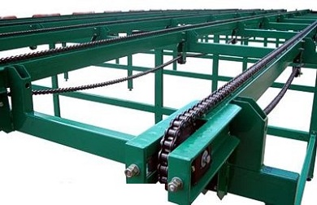

Принцип действия цепных конвейеров.
На производствах и предприятиях разнообразных профилей достаточно частым стало применение цепных конвейеров в технологических линиях и процессах. Такие перегружатели предназначены для перемещения громоздких и объемных грузов, для веществ, которые обладают высоким температурным диапазоном.
Производительность этого типа конвейеров весьма большая по сравнению с аналогами ленточного исполнения. Хоть и обычно они обладают значительными габаритными размерами, цепные перегружатели способны выполнять возлагаемую на них работу на очень высоком техническом уровне. Следовательно, не обращая внимания на их высокую стоимость и проблемное техническое обслуживание, которое им необходимо, перегружатели цепного типа показали себя как стабильно работающее и износостойкое механическое оборудование. Наиболее широкое распространение цепные агрегаты получили в автомобильной и машиностроительной промышленности, где составные детали и запчасти для различных механизмов подаются как раз при помощи конвейеров этого типа.
Принципом работы этих машин является то, что крутящий момент на исполнительные механизмы здесь подается за счет цепей. Таких составных частей цепного перегружателя в зависимости от инженерных замыслов может быть одна или две. Конвейеры сконструированы таким образом, что есть возможность производить загрузку, транспортировку, сразу на двух ветках и последующую разгрузку перемещаемого вещества. Цепные агрегаты имеют конструкцию короба, в корпусе которого размещена перегородка. Сконструированы цепные перегружатели из унифицированных узлов для упрощения проведения ремонтов и технических обслуживаний. Конструкция конвейера предусматривает три отсека: проводную, секцию для натяжения и промежуточную секцию. Приводным органом такого перегружателя является цепь, оснащаемая специальными скребками. Цепь, в зависимости от технических требований и условий работы оборудования, может быть кованой или иметь круглозвенную конструкцию.
В процессе работы этого агрегата, скребковая цепь погружается в слой вещества, заполняющее все рабочее пространство короба. Продукт подбирается нижней ветвью цепей и транспортируется вместе с ними непрерывно.
Далее перемещаемый груз подается в конвейер сквозь загрузочное отверстие, вмонтированное в крышку промежуточного отсека, и транспортируется цепью по дну до места окончательной выгрузки.
Окончательная выгрузка вещества выполняется из разгрузочной воронки, которая установлена в приводном отсеке.

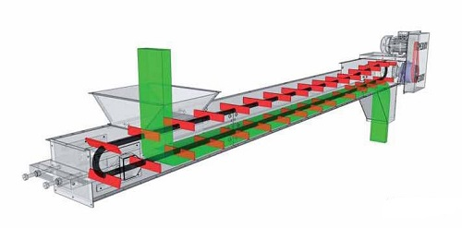

Устройство (конструкция) цепных перегружателей.
Конвейер цепного типа имеет в своей конструкции приводную, натяжную и промежуточную секции, а также непосредственный исполнительный орган ‒ скребковую цепь. Приводная секция представляет собой короб прямоугольного сечения, где за счет подшипниковых опор смонтирован вал и звездочка. Входной вал цепного перегружателя и выходной вал редуктора соединяются посредством зубчатой муфты. Передача крутящего момента от электродвигателя на редуктор происходит через ременную передачу. Промежуточные отделения «набираются» из коробов прямоугольного сечения, которые устанавливаются внутрь роликов и футеровки, смонтированной на дне. Количественный состав промежуточных отделений в перегружателе непосредственно зависит необходимой длины для осуществления технологического процесса или операции. Разгрузочное отверстие представляет собой «воронку» ‒ сварную металлоконструкцию прямоугольного сечения, которая монтируется на приводной станции, в нижнем отсеке конвейера. Загрузочная воронка имеет вид сварной металлоконструкции квадратного профиля, которая монтируется в любой удобной области конвейера за счет выполнения вырезания отверстия в крышке под номинальный размер самой воронки. Исключением является область стыкования крышек. Натяжная секция имеет вид короба прямоугольного профиля, где на подшипниковых опорах смонтирован вал и звездочка. Для выполнения натяжения цепной передачи вал и звездочка перемещаются вдоль оси направляющих при помощи двух натяжных винтов. Скребковый механизм оснащается специальной цепью, к внешним пластинам которой за счет болтовых соединений крепятся скребки.

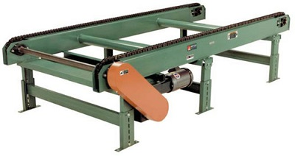

Виды (классификация) цепных конвейеров.
- вертикальные конвейеры – имеют в своей конструкции дополнительные приспособления (крючки, полки и т.п.) для перемещения грузов. Чаще всего используются для транспортировки материалов между этажами для обеспечения непрерывного;
- горизонтальные транспортеры – используются для перемещения кусковых и мелкодисперсных материалов;
- наклонные перегружатели – используются под углом не более 45º. В зависимости от угла наклона подбирается и привод для такого вида механического оборудования.
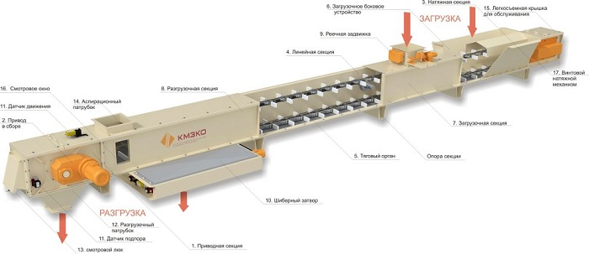

Области применения.
Как и многие другие виды транспортирующего оборудования, цепные конвейеры нашли свое применение во многих областях производства. Чаще всего подобные аналоги можно встретить в металлургическом производстве, автомобиле-, авиа- и машиностроении, строительстве и на горнодобывающих предприятиях и заводах.
Также цепные транспортеры используются в кузнечно-прессовых цехах для подачи запчастей и деталей для производства закалки или отпуска.
В процессах переработки шлака такое оборудование пользуется широкой популярностью за счет герметичного корпуса, который снижает уровень запыленности производства и исключается просыпание материалов.

Достоинства и недостатки цепных транспортеров.
Как и любое механическое оборудование, цепные перегружатели имеют сильные и слабые стороны. В зависимости от заданного технологического процесса необходимо производить подбор нужного в той или иной ситуации.
Достоинства цепных конвейеров:
- высокая производительность;
- широкий диапазон мощностей;
- герметичный корпус, что исключает просыпание грузов;
- футерованный стальной корпус и рабочая поверхность.
Недостатки цепных перегружателей:
- массивная и габаритная конструкция;
- множество деталей и комплектующих подверженных износу за счет процессов трения;
- сложности в техническом обслуживании и производстве ремонтных работ;
- повышенный уровень шума при работе.

Монтаж конвейера.
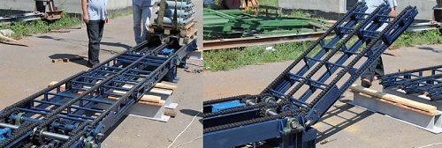
Рис. 3 — 1. Приводная секция. 2 — Мотор-редуктор. 3 — Щетка очистки цепи. 4 — Цепь. 5 — Опорный ролик обратной цепи. 6 — Натяжная секция. 7 — Промежуточная секция. 8 — Устройство контроля обрыва цепи конвейер элеватор привод монтаж.
К монтажу цепного транспортёра допускаются только специалисты, имеющие соответствующие допуски на ведение такелажных работ, допуск к работам на электроустановках до 1000 В, слесари-сборщики соответствующей квалификации.
Монтаж транспортёра цепного скребкового производить в следующей последовательности:
- Скребковый транспортёр состоит из секции привода, натяжной секции и из нескольких удлинений между приводной и натяжной секции.
- Приводная и натяжная секция поставляется в сборном виде. Секции удлинений монтируются на месте из двух боковых пластин, пластины днища, двух боковых и нижнего соединений. Используйте монтажную мастику в местах стыков пластин. Вставляйте болты, не затягивая их.
- Смонтируйте секции удлинений одну за другой. Соедините приводную и натяжную секции с удлинительными секциями. Вставляйте болты, не затягивая их.
- Цепной транспортёр должен иметь упор через каждые 5 метров. Выровняйте транспортёр перед затягиванием болтов.
- Все зазоры между нейлоновыми пластинами должны заполнятся монтажной мастикой.
- Перед тем, как закрепить пластину крышки, наложите монтажную мастику. Соедините крышку с боковыми пластинами при помощи болтов.
- Первая засыпка на цепном конвейере должна быть как минимум 400 мм от оси вала натяжения.
- Если необходима дополнительная высыпка, в днище конвейера надо вырезать участок, соответствующий длине задвижки высыпки. При монтаже задвижки, поверхность той должна быть на одном уровне с поверхностью нейлоновой пластины днища. Вокруг задвижки должен быть зазор 1−2 мм.
- Над высыпкой в комплекте с обратным роликом можно смонтировать очищающую щетку.
- Если в транспортёре цепном скребковом нет свободной высыпной воронки, можно вставить цепь с обратными ковшами.
- Перед тем, как закрепить пластину крышки, наложите монтажную мастику. Соедините крышку с боковыми пластинами при помощи болтов.
Вопреки заверениям производителей скребковых конвейеров, последние должны регулярно проверяться, и они требуют значительно больше ремонтных работ, чем ленточные конвейеры. В процессе эксплуатации тяжелая стальная цепь скользит по днищу из стали, вызывая износ обоих. Износ также зависит от: — вида транспортируемого продукта; износ металлических частей скребкового конвейера возрастает почти линейно с абразивностью продукта при одинаковой скорости цепи; - вида материалов, из которых изготовлены цепь, днище желоба и боковые стенки; - скорости цепи: чем выше скорость, тем больше износ; простоя скребкового конвейера; если происходит периодическая смена транспортируемого продукта, скребковый конвейер должен работать какое-то время вхолостую, а это вызывает повышенный износ днища желоба и цепи. При контроле и ремонтном обслуживании скребкового конвейера необходимо проверять следующие элементы: — натяжение, удлинение цепи и натяжное устройство; звенья цепи, скребки, разгрузочные ковши и шплинты; ролики, передвижные планки или пластины обратной ветви цепи; - приводную и неприводную звездочки и зацепление звеньев цепи; - смазку подшипников; - соосность желоба; - нарушение соосности секций желоба может привести к повреждению скребков, чрезмерному износу и шуму при работе; - приводную группу, включая электродвигатель, редуктор, муфты и т. д.; - работу и непроницаемость загрузочных и выпускных шиберных задвижек; - устройство контроля движения и перепускной клапан с конечным выключателем; - общий износ днища и боковых стенок; - герметичность крышек во избежание выделения пыли.

